

FICHA DE MODELADO DE SOFTWARE:
MODULO DE CONTROL Y SEGUIMIENTO PARA LA CORRECCIÓN DE INCONSISTENCIAS
Documento Técnico:
Versión 01

GERENCIA DE INFORMÁTICA

SISTEMA: | WEB
TIPO: | WINDOWS

Elaborado por: Marco Comun Ccaulla | Firma:
Cargo: Apoyo Proyecto MCSI | Firma:
Fecha: 13/10/2016 | Firma:
Revisado por: | Firma:
Cargo: Gerencia de Informática
Fecha: XX/10/2016
Revisado por: | Firma:
Cargo: Gerencia de Informática
Fecha: XX/10/2016
Revisado y Aprobado por: | Firma:
Cargo: Gerencia de Informática
Fecha: XX/10/2016

HOJA DE CONTROL DE VERSIONES

Nro. | MODIFICACIÓN | CÓDIGO VERSIÓN | FECHA | RESPONSABLE
1 | Versión inicial del documento | XXXXXXXX-V01 | 13/10/2016 | Gerencia de Proyectos

INDICE

1 DESCRIPCIÓN DEL APLICATIVO 4
2 MODELO DE CASOS DE USO DEL SISTEMA 5
2.1 DIAGRAMA DE ACTORES DEL SISTEMA 5
2.1.1 Especificación de Actor: USUARIO 5
2.1.2 Especificación de Actor: SUPERVISOR 5
2.1.3 Especificación de Actor: COORDINADOR 5
2.1.4 Especificación de Actor: COLABORADOR 6
2.1.5 Especificación de Actor: SISTEMA 6
2.2 DIAGRAMA DE CASOS DE USO: MODULO CONTROL Y SEGUIMIENTO PARA LA CORRECCIÓN DE INCONSISTENCIAS 7
2.2.1 Especificación de Caso de Uso: ACCEDER AL SISTEMA 8
2.2.2 Especificación de Caso de Uso: ASIGNAR CASUISTICA A UNIDAD ORGANICA 10
2.2.3 Especificación de Caso de Uso: EXTRAER INCONSISTENCIAS 14
2.2.4 Especificación de Caso de Uso: ASIGNAR INCONSISTENCIAS A COLABORADOR 18
2.2.5 Especificación de Caso de Uso: REASIGNAR INCONSISTENCIAS A COLABORADOR 21
2.2.6 Especificación de Caso de Uso: CONSULTAR INCONSISTENCIAS 25
2.2.7 Especificación de Caso de Uso: ACTUALIZAR ESTADO DE INCONSISTENCIAS 27
3 MODELO ENTIDAD RELACIÓN 30
3.1 DICCIONARIO DE DATOS: WEB.WNOA.ESMD-ESPEC_MODEL_DATOS 33
4 ANEXOS 42
Anexo 1: Distribución de Capas de los Módulos del Software del Sistema 42
Anexo 2: Vista Lógica 44
Anexo 3: Vista De Despliegue 46

- DESCRIPCIÓN DEL APLICATIVO

Aplicativo | MODULO DE CONTROL Y SEGUIMIENTO PARA LA CORRECCIÓN DE INCONSISTENCIAS
Objetivo | Detección, control y seguimiento de la corrección de datos inconsistentes de los diferentes procesos de negocio del SAT.
Descripción | Sistema web que se usa para gestionar la solución de las inconsistencias presentadas en el sistema SIAT.
Sistema | MCSISAT
Tipo | WEB
Módulos
MD01: MODULO DE CONTROL Y SEGUIMIENTO PARA LA CORRECCIÓN DE INCONSISTENCIAS
Perfiles y usuarios
PF01: Gestión
Perfil que se encarga de la gestión de indicadores mediante Reportes / Dashboard.

PF02: Supervisor
Perfil encargado de hacer seguimiento y control de todas las Unidades Orgánicas en cuanto al estado de las casuísticas.

PF03: Coordinador
Asignado por Unidad Orgánica, en función a las casuísticas a cargo, deberá asignar inconsistencias a los colaboradores y dar seguimiento a los mismos.

PF04: Colaborador
Perfil encargado de dar atención a las inconsistencias asignadas y actualizar su estado.

PF05: Consultas
Perfil que realiza únicamente consultas y puede generar reportes.

Información técnica | Lenguaje: C# .NET para web y componentes.  Base de Datos: SQL 2008 R2

- MODELO DE CASOS DE USO DEL SISTEMA
  - DIAGRAMA DE ACTORES DEL SISTEMA

    - Especificación de Actor: USUARIO
Actor | USUARIO
Objetivo | Usuario General del Sistema
Descripción | Acceder al Sistema.
Cargos permitidos
    - Especificación de Actor: SUPERVISOR
Actor | SUPERVISOR
Objetivo | Asignar Casuísticas a Unidades Orgánicas y Coordinadores.
Descripción | Ver listado de casuísticas con sus Unidades Orgánicas y Coordinadores asignados.  Asignar Unidades Orgánicas a Casuísticas.  Reasignar Unidades Orgánicas a Casuísticas.
Cargos permitidos
    - Especificación de Actor: COORDINADOR
Actor | COORDINADOR
Objetivo | Asignar y Reasignar inconsistencias a Colaboradores
Descripción | Ver Resumen de estados de inconsistencias por cada casuística (Nuevos, Pendientes, Resueltos, Confirmados).  Asignar inconsistencias a un colaborador.  Reasignar Inconsistencias a un colaborador.
Cargos permitidos
    - Especificación de Actor: COLABORADOR
Actor | COLABORADOR
Objetivo | Actualizar estado de inconsistencias a “Resuelto”.
Descripción | Ver Resumen de inconsistencias asignadas.  Ver detalle de inconsistencias por cada casuística.  Emitir reporte de inconsistencias pendientes.  Ver avance de resolución de inconsistencias.  Actualizar estado de inconsistencias.
Cargos permitidos
    - Especificación de Actor: SISTEMA
Actor | SISTEMA
Objetivo | Extraer y Registrar inconsistencias.
Descripción | Obtener información del SIAT relacionado a DDJJJ Predial, DDJJ Vehicular y Contribuyente, luego, en base a la definición de cada casuística, extraer y registrar inconsistencias.
Cargos permitidos

  - DIAGRAMA DE CASOS DE USO: MODULO CONTROL Y SEGUIMIENTO PARA LA CORRECCIÓN DE INCONSISTENCIAS

    - Especificación de Caso de Uso: ACCEDER AL SISTEMA
Caso de uso | ACCEDER AL SISTEMA
Actores | USUARIO
Objetivo | Acceder al sistema y visualizar las opciones correspondientes al perfil del Usuario.
Pre - condición | - Perfil activo del usuario y con opciones del Módulo de Control y Seguimiento de Inconsistencias configurado.  - Usuario registrado con estado activo.
Escenario principal
ESCP: INGRESAR AL SISTEMA.
- Usuario ingresa sus credenciales para ingresar al sistema.
- Sistema valida credenciales del usuario.
- Sistema muestra una lista de Sistemas Web a las que puede acceder.
- Usuario elige “Modulo de Control y Seguimiento para la Corrección de Inconsistencias”.
- Sistemas muestra las opciones del sistema de acuerdo a los siguientes perfiles configurados en el sistema:
- Gestión: Permite realizar la gestión de indicadores mediante Reportes / Dashboard.

- Supervisor: Permite asignar las casuísticas a cada Unidad Orgánica, así como realizar el seguimiento y control de dichas asignaciones. Adicionalmente, permite realizar la gestión de indicadores mediante Reportes / Dashboard.

Tiene acceso a las opciones:

- ASIGNAR CASUISTICA A UNIDAD ORGANICA.

- Coordinador: Asignado por cada Unidad Orgánica, en función a las casuísticas a cargo, deberá asignar inconsistencias a los colaboradores y dar seguimiento y control a los mismos, mediante Consultas y Reportes.

Tiene acceso a las opciones:

- ASIGNAR INCONSISTENCIAS A COLABORADOR.
- REASIGNAR INCONSISTENCIAS A COLABORADOR.
- Colaborador: Permite dar atención a las inconsistencias asignadas y actualizar su estado, asimismo realizar consultas y reportes relacionados a dicha actividad.

Tiene acceso a las opciones:

- CONSULTAR INCONSISTENCIAS
- ACTUALIZAR ESTADO DE LAS INCONSISTENCIAS.

- Consultas: Permite solamente consultar y visualizar las casuísticas, inconsistencias y reportes relacionados.

Escenarios alternativos
No hay escenarios alternativos.
Post condiciones. | Usuario con accesos configurados.

Prototipos

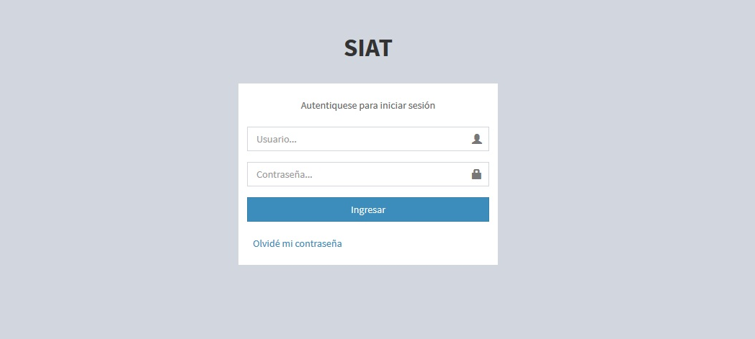

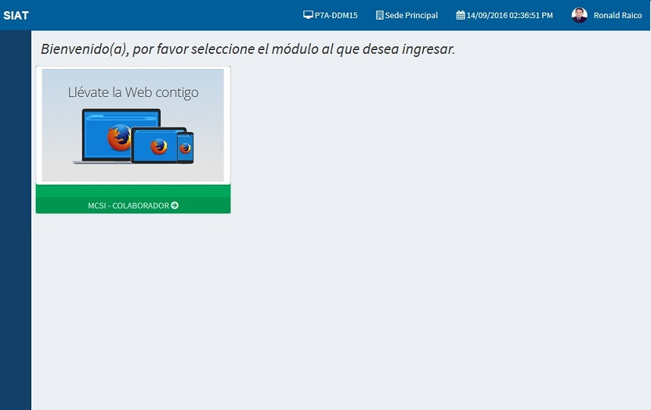

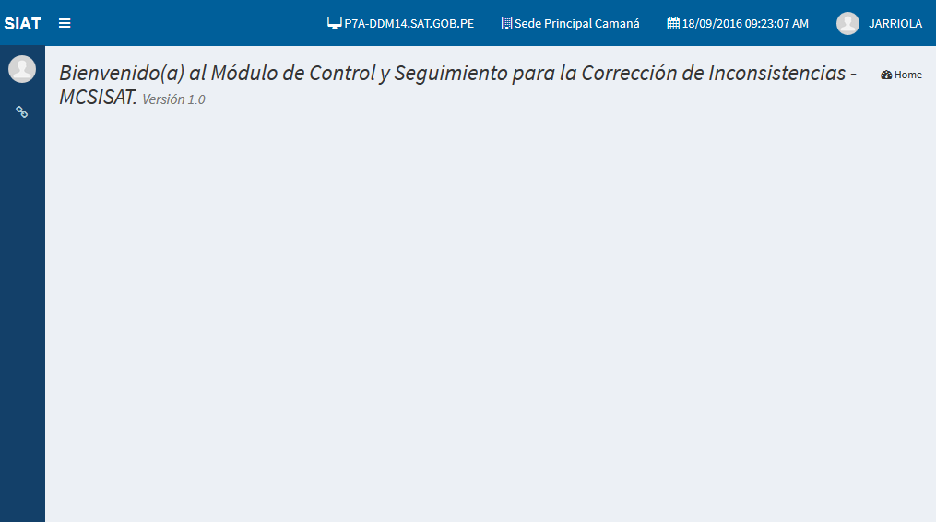

    - Especificación de Caso de Uso: ASIGNAR CASUISTICA A UNIDAD ORGANICA
Caso de uso |  | ASIGNAR CASUISTICA A UNIDAD ORGANICA
Actores |  | SUPERVISOR
Objetivo |  | Asignar casuísticas activas a Unidades Orgánicas Activas.
Pre - condición |  | - Perfil Supervisor configurado con el acceso a la opción “Asignar Casuística a Unidad Orgánica”.  - Casuísticas registradas, en estado “Activo” y Vigentes.  - Unidades Orgánicas Registradas y Activas.  - Coordinadores por Unidad Orgánica Registrados y Activos.
Escenario principal
ESCP: ASIGNAR CASUISTICAS A UNIDAD ORGANICA
- El usuario elige la opción “Asignar Casuística”.
- El sistema muestra un formulario de búsqueda y listado de casuísticas con los siguientes criterios de búsqueda:

- Código (Caja de Texto), de la casuística
- Nombre (Caja de Texto), de la casuística
- Grupo (Lista Desplegable) (Predial, Vehicular, Contribuyente)
- Estado (Lista Desplegable)
- Unidad Orgánica (Lista Desplegable).

Asimismo, se muestra una grilla sin datos, pero con las siguientes cabeceras:

- Campo Selección (Casilla de verificación).
- Código, código de la casuística.
- Nombre: Nombre de la casuística.
- Descripción: Descripción de la casuística.
- Grupo: Vehicular, Predial, Contribuyente
- Unidad Orgánica: Unidad Orgánica responsable de la solución de la casuística.

- El usuario ingresa los criterios de búsqueda que requiere para localizar uno o varios registros de la lista de Casuísticas y luego, selecciona la opción “Buscar”.

- El Sistema muestra el listado de todas las casuísticas que cumplen con los criterios ingresados por el usuario.

- Si el usuario desea visualizar el detalle de una casuística elige la opción “Ver detalle casuística” y se dirige al Escenario Alternativo: ESCA01.

- El usuario selecciona del listado una o varias casuísticas que no tengan Unidad Orgánica asignada, luego, elige el botón “Asignar”.

- Si la casuística tiene Unidad Orgánica Asignada se dirige al Escenario Alternativo: ESCA02.
- El sistema muestra un formulario donde se visualiza los siguientes campos:

ZONA IZQUIERDA

  - Lista de Casuísticas (Lista Desplegable Deshabilitada): Sólo lectura, Nombre de las casuísticas seleccionadas.
  - Zona de Datos de Auditoría, donde se muestra información de auditoría referente al registro seleccionado:
- Registrado por: Login del Usuario que hizo el registro.
- Nombre de usuario: Nombre del Usuario que hizo el registro.
- Registrado el: Fecha en la que se hizo el registro.
- Terminal de Registro: Nombre de la PC donde se hizo el registro.

ZONA DERECHA

  - Unidad Orgánica (Lista Desplegable): Lista de Unidades Orgánicas en estado Activo.
  - Coordinadores (Lista Desplegable Deshabilitada): Listado de coordinadores pertenecientes a la Unidad Orgánica seleccionada.

- El usuario selecciona una Unidad Orgánica y el sistema muestra la lista de Coordinadores asociados a ella, luego, elige la opción “Guardar”.
- Si el usuario elige la opción “Cancelar” se dirige al Escenario Alternativo: ESCA03.
- El sistema muestra un mensaje de confirmación indicando el registro satisfactorio.
- El sistema retorna al formulario donde se listan las casuísticas.
- El sistema actualiza la lista de casuísticas con los nuevos datos de la Unidad Orgánica.
- El sistema envía un email a los coordinadores informando de la asignación realizada.
Escenarios alternativos
ESCA01: USUARIO VISUALIZA DETALLE DE LA CASUISTICA

- Del Listado, el usuario selecciona una casuística y elige la opción “Ver Detalle”.
- El sistema muestra una ventana modal con la siguiente información:

AUDITORIA
- Registrado Por, Login de la Persona que registró la casuística.
- Nombre de Usuario: Nombre de la Persona que registró la casuística.
- Registrado el: Fecha del registro de la casuística.
- Terminal de Registro: Nombre de la PC en donde se hizo el registro de la casuística.

DATOS

- Código: código de la casuística
- Nombre: Nombre de la casuística.
- Grupo: Grupo de la casuística.
- Naturaleza de Deuda: Tipo de Casuística (Tributaria, No Tributaria, sin Naturaleza de Deuda).
- Unidad Orgánica: Unidad a la que pertenece la casuística.
- Fecha Inicio: fecha en que Inicia la vigencia de la casuística.
- Fecha Fin: Fecha en que termina la vigencia de la casuística.
- Fecha de Asignación: Fecha en que fue asignada la casuística.

- Usuario elige la opción “Cerrar”.
- El sistema cierra la ventana modal.

ESCA02: REASIGNAR CASUÍSTICA A UNA NUEVA UNIDAD ORGANICA.
- Del Listado, el usuario selecciona una o varias casuísticas que ya tiene Unidad Orgánica asignada, luego, elige el botón “Asignar”.

- El sistema muestra un formulario donde se visualiza los siguientes campos:

ZONA IZQUIERDA

  - Lista de Casuísticas (Lista Desplegable Deshabilitada): Sólo lectura, Nombre de las casuísticas seleccionadas.
  - Zona de Datos de Auditoría, donde se muestra información de auditoría referente al registro seleccionado:
- Registrado por: Login del Usuario que hizo el registro.
- Nombre de usuario: Nombre del Usuario que hizo el registro.
- Registrado el: Fecha en la que se hizo el registro.
- Terminal de Registro: Nombre de la PC donde se hizo el registro.

ZONA DERECHA

  - Unidad Orgánica (Lista Desplegable): Lista de Unidades Orgánicas en estado Activo.
  - Coordinadores (Lista Desplegable Deshabilitada): Listado de coordinadores pertenecientes a la Unidad Orgánica seleccionada.

- El usuario selecciona una Nueva Unidad Orgánica, luego, elige la opción “Grabar”.
- Si la casuística tiene Inconsistencias asignadas, se dirige al escenario alternativo: ESCA04
- El sistema muestra un mensaje de confirmación indicando el registro satisfactorio.
- El sistema retorna al formulario de búsqueda y listado de las casuísticas.
- El sistema actualiza la lista de casuísticas con los datos de la Unidad Orgánica asignada.
- El sistema envía un email a los coordinadores informando de la asignación realizada.

ESCA03: CANCELAR.

- El sistema descarta todo lo ingresado por el usuario.
- El sistema retorna al formulario de búsqueda y listado de casuísticas sin hacer ningún cambio.

ESCA04: CASUISTICA CON INCOSISTENCIAS PENDIENTES.
- El sistema muestra un mensaje de alerta indicando la cantidad de inconsistencias pendientes que tiene la casuística.
- Usuario elige la opción “Aceptar”.
- Sistema actualiza el estado de las inconsistencias de “Pendiente” a “Nuevo”.
- El sistema actualiza la lista de casuísticas con los datos de la nueva Unidad Orgánica.
- El sistema envía un email a los coordinadores informando de la asignación realizada y de la cantidad de inconsistencias que han cambiado de estado.

Post Condiciones | Casuística asignada.

Prototipos
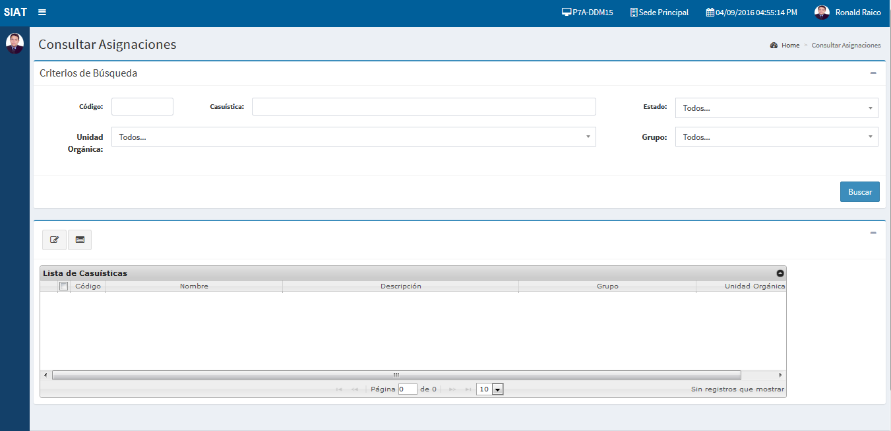
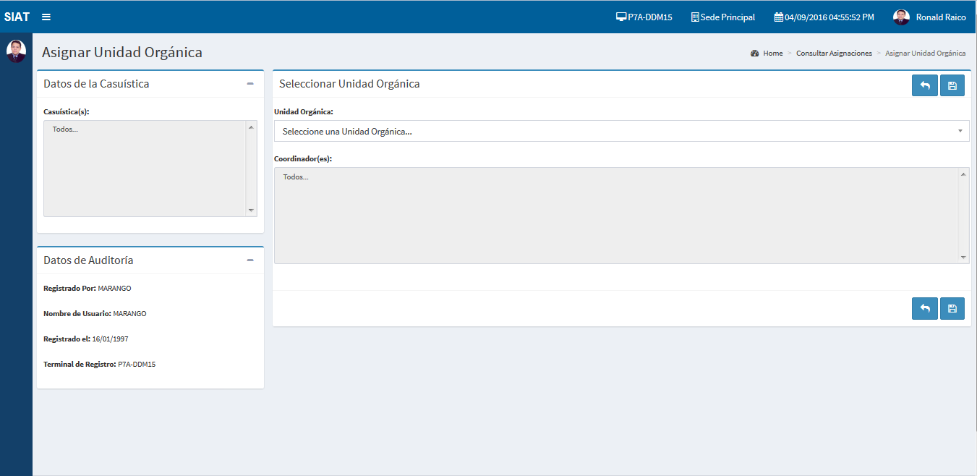
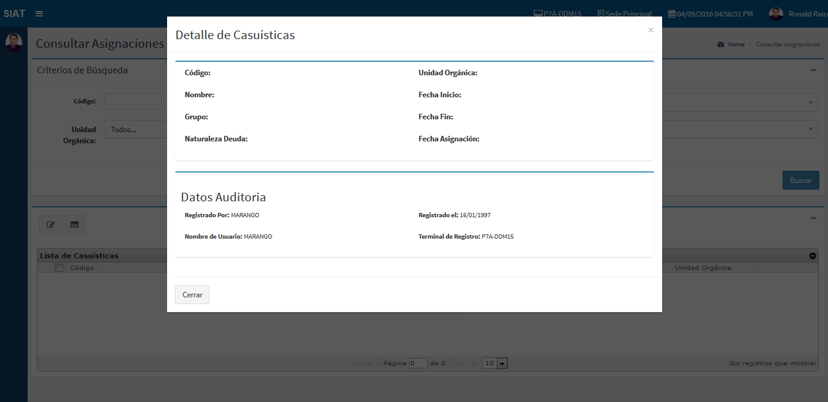

    - Especificación de Caso de Uso: EXTRAER INCONSISTENCIAS
Caso de uso | EXTRAER INCONSISTENCIAS
Actores | SISTEMA
Objetivo | Identificar, extraer y registrar inconsistencias.
Pre - condición | - Casuísticas definidas en Procedimientos Almacenados.  - Frecuencia del Proceso configurada.
Escenario principal
ESCP: EXTRAER INCONSISTENCIAS

- Sistema ejecuta el paquete SSIS de extracción de inconsistencias de acuerdo a la frecuencia programada.
- Paquete DTSx Notifica vía email el inicio del proceso.
- Paquete DTSx extrae información de las tablas del SIAT y los guarda en una tabla Temporal.
- Paquete DTSx envía los datos de la tabla Temporal a Servidor de Procesamiento.
- Paquete DTSx Obtiene la lista de todas las casuísticas en Estado Activas y Vigentes.
- Paquete DTSx Obtiene los datos de cada Procedimiento Almacenado que será ejecutado.
- Paquete DTSx aplica las reglas definidas en cada procedimiento Almacenado e identifica inconsistencias en la información de la Tabla Temporal creada al inicio. (ESCA01) (ESCA02) (ESCA03) (ESCA04) (ESCA05) (ESCA06) (ESCA07) (ESCA08) (ESCA09) (ESCA10)
- Paquete SSIS verifica que la inconsistencia identificada no haya sido registrada antes.
- Paquete DTSx registra inconsistencia.
- Paquete DTSx Notifica vía email el fin del proceso.

Escenarios alternativos
ESCA01: Inmuebles con más de un código de predio generado.
TIPO: PREDIAL
Si el proceso encuentra registros de DDJJ Prediales con DISTINTO Código de Predio, pero con los siguientes campos IGUALES,
- Área Construida.
- Área de Terreno.
- Dirección.
- Datos del Transferente.
- Fecha de la trasferencia.
- Fecha de Descargo.
- Tipo de Uso.
Se considera como una inconsistencia.

ESCA02: Mismo inmueble transferido con diferentes direcciones.
TIPO: PREDIAL
- Si el proceso identifica dos o más códigos de predio IGUALES, pero, con los siguientes campos DISTINTOS:
- Área Construida.
- Área de Terreno.
- Dirección.
- Datos del Transferente.
- Fecha de la trasferencia.
- Fecha de descargo.
- Tipo de Uso.
- % Propiedad, si es 100% se considerará igual.

Se considera como una inconsistencia.
ESCA03: Vehículos con placas duplicadas para el mismo contribuyente
TIPO: VEHICULAR.
Si el proceso identifica dos o más DDJJ VEHICULARES con los siguientes campos IGUALES:
- Fecha de Adquisición
- Placa
- Motor
- Contribuyente.
Se considera como una inconsistencia.
ESCA04: Antigüedad de niveles de construcción y obras complementarias.
TIPO: PREDIAL
Si el proceso identifica DDJJ PREDIALES con los siguientes valores:
- Construcciones menores a 1900.
- DDJJ del año vigente.
Se considera como una inconsistencia.
ESCA05: Inmuebles que tengan registrados nivel de construcción con área construida 0 metros y cuyo valor de construcción sea igual a cero (concepto predial).
TIPO: PREDIAL
Si el proceso identifica construcciones asociadas a DDJJ PREDIALES con los siguientes valores:
- Área de construcción + Área común Construida = 0
Se considera como una inconsistencia.
ESCA06: Contribuyentes cuyo domicilio fiscal registrado esta errado.
TIPO: PREDIAL
Si el proceso identifica los siguientes casos en los DATOS DEL DOMICILIO del CONTRIBUYENTE:
- El distrito asignado al contribuyente no se encuentra dentro del listado de 47 distritos registrados en el SIAT.
- Se ha registrado valor para el campo VIA, pero, NO se ha registrado valores para los campos: Número o Número 2.
- Se ha registrado valor para el campo VIA, pero, NO se ha registrado valores para los campos Manzana y Lote.
- Se ha registrado valor para el campo DENOMINACIÓN URBANA, pero, NO se ha registrado valores para los campos Manzana y Lote.
- Se ha asignado a “ATE” como distrito del contribuyente y la Denominación Urbana contiene la palabra “Huaycan”, pero no se ha registrado la Unidad Comunal Vecinal (UCV).
- Se ha asignado a “VILLA EL SALVADOR” como distrito del contribuyente, pero, no se ha registrado Sector y Barrio.
- Se ha asignado a “SAN JUAN DE LURIGANCHO” como distrito del contribuyente y la Denominación Urbana contiene la palabra “CACERES” o “MOTUPE”, pero no se ha registrado el sector.
- En los campos Descripción Domicilio y Referencia no hay al menos un carácter numérico.
Se considera como una inconsistencia.
ESCA07: Contribuyentes con más de un código.
TIPO: ADMINISTRADO
Si el proceso identifica registros con el mismo tipo de persona, tipo y número de documento de identidad, pero con códigos de contribuyentes distintos, los registrará como inconsistencias.
Se considera como una inconsistencia.
ESCA08: Contribuyentes inafectos de Tributos
TIPO: ADMINISTRADO
Si el proceso identifica en la información de CONTRIBUYENTES las siguientes características:
- Tipo Administrado
  - Persona Jurídica
  - Sociedad Irregular
- Razón Social: El texto ingresado en el campo “Razón Social” contiene alguna de las palabras registradas en una Tabla de “Organismos Inafectos”
- Tipo de Condición (Condición Especial del Administrado): 0 – Ninguno o que no tenga una condición asignada.
Se considera como una inconsistencia.
ESCA09: Contribuyentes con RUC incorrecto, según cruce información SUNAT.
TIPO: ADMINISTRADO
Si el proceso identifica diferencias en la información registrada en SUNAT y SAT, en base a los siguientes campos:
- Para todo tipo de administrado
- Tipo Documento Identidad: RUC
- Nro Documento de Identidad.
- Si el Tipo De Administrado es “Persona Jurídica”, “Sociedad Irregular”, “Sucesión Indivisa” o “Patrimonio Autónomo” se debe comparar el campo “Razón Social”.
Se considera como una inconsistencia.
ESCA10: Personas naturales y sociedad conyugal con documento de identidad diferente a D.N.I., C.I., C.E. y Pasaporte..
TIPO: ADMINISTRADO
Cuando el proceso identifique en la información del Administrado las siguientes características :

- Tipo Administrado : Persona Natural o Sociedad Conyugal
- Tipo Documento : Cualquier Documento diferente a :
- DNI/Libreta electoral
- Carnet de Identidad
- Carnet de Extranjería
- Pasaporte

Se considera como una inconsistencia.
Post Condiciones | Inconsistencias Registradas en Estado Nuevo.

    - Especificación de Caso de Uso: ASIGNAR INCONSISTENCIAS A COLABORADOR
Caso de uso |  | ASIGNAR INCONSISTENCIAS A COLABORADOR
Actores |  | COORDINADOR
Objetivo |  | Asignar inconsistencias de una casuística activa y vigente a un colaborador.
Pre - condición |  | - Perfil Activo Coordinador configurado con el acceso a la opción “Asignar Inconsistencias a Colaborador”.  - Casuística vigente y Activa asignada a Unidad orgánica y Coordinadores.
Escenario principal
ESCP: ASIGNAR INCONSISTENCIAS A COLABORADOR.
- El usuario elige la opción “Asignar inconsistencias” del menú.
- El sistema muestra un formulario con los siguientes criterios de búsqueda:
- Código (Caja de Texto), de la casuística
- Casuística (Caja de Texto), Nombre de la casuística
- Grupo (Lista Desplegable) (Predial, Vehicular, Contribuyente)

Asimismo, se muestra una grilla sin datos, pero con las siguientes cabeceras:

- Campo Selección (Casilla de verificación).
- Código, de la casuística
- Nombre: Nombre de la casuística.
- Descripción
- Grupo: Vehicular, Predial, Contribuyente
- TOTAL: Total de Inconsistencias detectadas para una casuística.
- Nuevas: Cantidad de inconsistencias detectadas, pero, no se encuentran asignadas.
- Pendientes: Cantidad de inconsistencias asignadas, pero, no se encuentran resueltas.
- Resueltas: Cantidad de inconsistencias en estado “Resuelto”.
- Confirmadas: Cantidad de inconsistencias en estado “Confirmado”.

- Usuario ingresa los criterios de búsqueda que requiere para localizar un o varios registros de la lista de Casuísticas y, luego, le da en la opción “Buscar”.

- Sistema muestra el listado de todas las casuísticas que cumplen con los criterios de búsqueda ingresados por el usuario.

- Del Listado, el usuario selecciona una casuística que tenga una cantidad de inconsistencias Nuevas mayor a 0, luego elige el botón “Asignar”.

- Si la casuística no tiene inconsistencias por Asignar se dirige al escenario Alternativo: ESCA01

- El sistema muestra un formulario de registro donde se visualiza los siguientes campos:

ZONA IZQUIERDA: DATOS DE LA CASUISTICA

  - Casuística (Texto): Solo lectura, nombre de la casuística seleccionada.
  - Cantidad de Inconsistencias Nuevas. (Texto)
  - Fecha de Asignación. (Texto)
  - Zona de Datos de Auditoría, donde se muestra información de auditoría referente al registro seleccionado:
- Registrado por: Login del Usuario que hizo el registro.
- Nombre de usuario: Nombre del Usuario que hizo el registro.
- Registrado el: Fecha en la que se hizo el registro.
- Terminal de Registro: Nombre de la PC donde se hizo el registro.

ZONA DERECHA

  - Permitirá que el usuario asigne inconsistencias a uno o varios colaboradores en una sola pantalla. Está conformado por:

    - Colaborador (Lista Desplegable): Lista de Colaboradores Activos pertenecientes a la Unidad Orgánica del Coordinador.
    - Cantidad (Caja de Texto numérica): Control que sirve para establecer la cantidad de inconsistencias que serán asignadas.
    - Listado de Asignaciones (Grilla): Muestra el(los) colaboradores con sus respectivas cantidades de inconsistencias Asignadas.
    - Botón Añadir: Permite añadir una línea con información del colaborador y cantidad de inconsistencias asignadas al Listado de Asignaciones.
    - Botón Eliminar: Permite eliminar una línea del Listado de Asignaciones.

- El usuario selecciona un colaborador del listado e ingresa la cantidad de inconsistencias que desea asignar, luego, elige el botón “Añadir”.
- Si el usuario Asigna una cantidad superior al Total de inconsistencias pendientes por Asignar se dirige al Escenario alternativo: ESCA02
- El sistema añade una fila en el Listado de Asignaciones con la información ingresada por el usuario.
- Si el usuario desea eliminar un registro de la Lista de Asignaciones, se dirige al escenario: ESCA03.
- El usuario elige la opción “Guardar”.
- Si el usuario elige la opción “Regresar” se dirige al Escenario Alternativo: ESCA04.
- El sistema muestra una ventana modal para ingresar observaciones.
- El usuario elige “Guardar” los cambios con las observaciones registradas.
- Si el usuario elige la opción “Salir” se dirige al Escenario Alternativo: ESCA05.
- El sistema muestra un mensaje de confirmación indicando el registro satisfactorio.
- El sistema vuelve al formulario de búsqueda y actualiza la lista de casuísticas tomando en cuenta las nuevas asignaciones.
- El sistema envía un email a los colaboradores y coordinadores informando de la asignación realizada.

Escenarios alternativos
ESCA01: LA CASUISTICA NO TIENE INCOSISTENCIAS POR ASIGNAR.
- El sistema muestra un mensaje indicando que no es posible Asignar inconsistencias.

ESCA02: USUARIO HA EXCEDIDO LA CANTIDAD DE INCONSISTENCIAS POR ASIGNAR.

- El sistema muestra un mensaje indicando que la cantidad de inconsistencias excede la cantidad de inconsistencias por Asignar.

ESCA03: USUARIO DESEA ELIMINAR UNA ASIGNACION.

- El usuario selecciona una de las filas del Listado de Asignaciones y luego elige la opción “Eliminar”.
- El sistema muestra un mensaje solicitando la confirmación de la acción.
- El usuario elige “Aceptar”.
- El sistema elimina la fila seleccionada por el usuario.

ESCA04: USUARIO ELIGE LA OPCION REGRESAR.

- El sistema descarta todos los datos ingresados por el usuario.
El sistema retorna al formulario de búsqueda sin hacer ningún cambio.

ESCA05: USUARIO ELIGE LA OPCION CERRAR.

- El sistema descarta los cambios y cierra la ventana modal, luego, retorna al formulario de asignación de inconsistencias.

Post Condiciones | Inconsistencias asignadas.

Prototipos
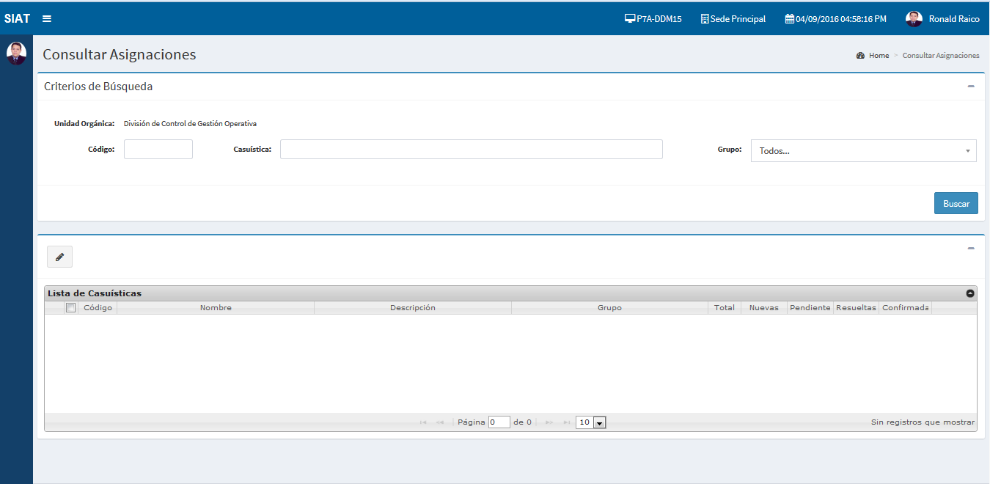
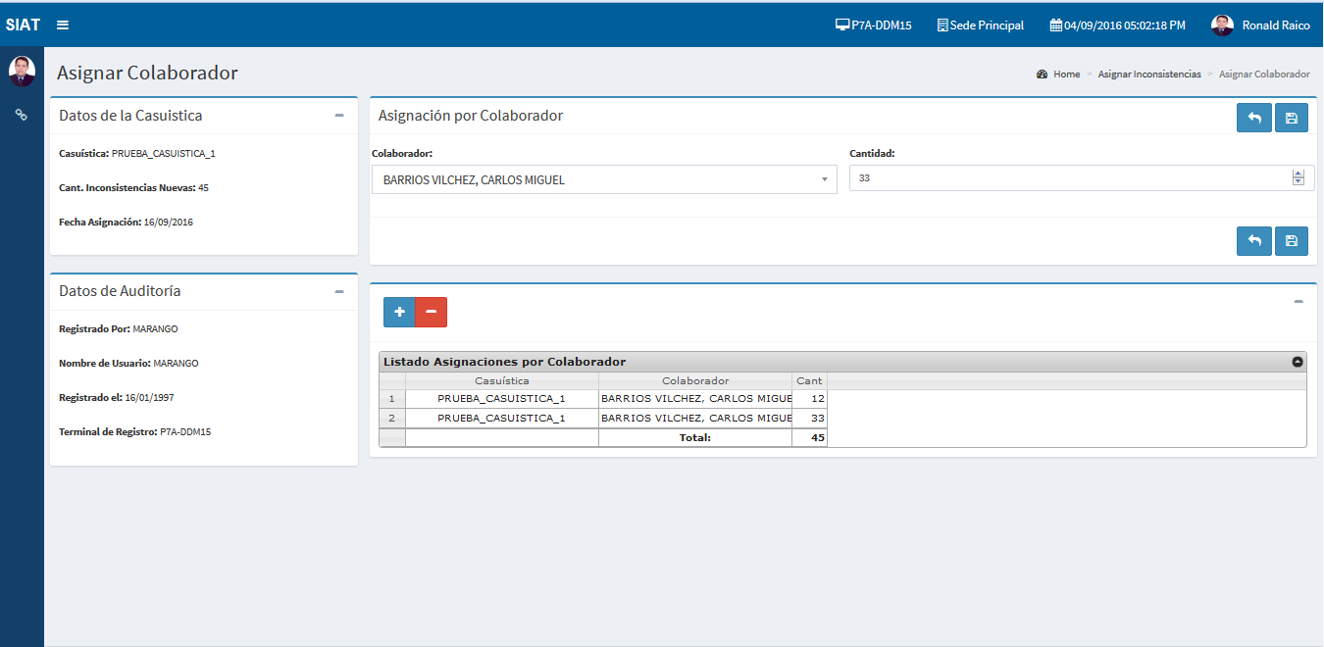
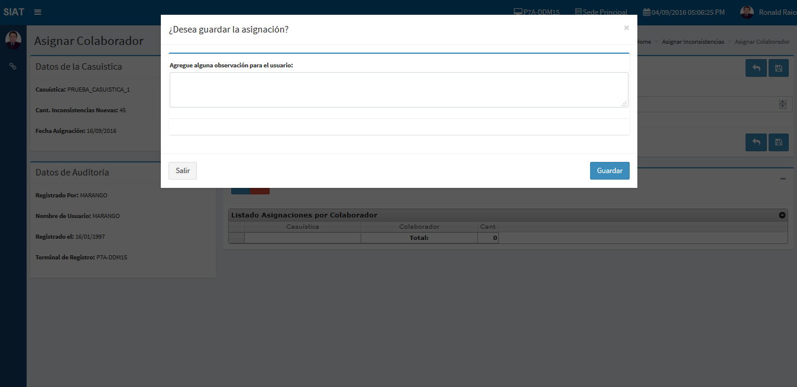

    - Especificación de Caso de Uso: REASIGNAR INCONSISTENCIAS A COLABORADOR
Caso Caso de uso |  | REASIGNAR INCONSISTENCIAS A COLABORADOR
Actores |  | COORDINADOR
Objetivo |  | Resignar inconsistencias de una casuística Activa y Vigente a un colaborador.
Pre - condición |  | - Perfil Activo Coordinador configurado con el acceso a la opción “Reasignar Inconsistencias a Colaborador”.  - Casuística activa asignada a Unidad orgánica y Coordinadores.  - Inconsistencias asignadas a un colaborador.  - Colaboradores en Estado Activo.
Escenario principal
ESCP: REASIGNAR INCONSISTENCIAS A COLABORADOR.
- El usuario elige la opción “Reasignar Colaborador”.
- El sistema muestra un formulario con los siguientes criterios de búsqueda:

- Unidad Orgánica (Etiqueta de Texto). No editable.
- Código de Casuística (Caja de Texto)
- Nombre de Casuística (Caja de texto)
- Grupo (Lista Desplegable)
- Colaborador. (Lista Desplegable)
- Fecha Inicio (Selector de Fecha)
- Fecha Fin (Selector de Fecha)

Asimismo, se muestra una grilla de Asignaciones sin datos, pero con las siguientes cabeceras:

- Campo Selección (Casilla de Verificación).
- Código: Código de la asignación.
- Nombre: Nombre de la casuística.
- Descripción: Descripción de la casuística.
- Grupo: Grupo de la casuística.
- Colaborador: Colaborador que posee inconsistencias en estado “Pendiente”
- Fecha: Fecha de Asignación.
- Total: Total de inconsistencias que fueron asignadas al colaborador.
- Pendientes: Cantidad de inconsistencias en estado Pendiente de la Asignación.
- Resueltos: Cantidad de inconsistencias en estado Resuelto de la Asignación.
- Confirmados: Cantidad de inconsistencias en estado Confirmado de la Asignación.

- Usuario ingresa los criterios de búsqueda que requiere para localizar uno o varios registros de la lista de Asignaciones y, luego, elige la opción “Buscar”.

- Sistema muestra el listado de todas las asignaciones que cumplen con los criterios de búsqueda ingresados por el usuario.

- Del Listado, el usuario selecciona una o varias asignaciones de la misma casuística, luego, elige el botón “ReAsignar”.

- Si el usuario selecciona asignaciones de diferentes casuísticas se dirige al escenario alternativo: ESCA01.

- El sistema muestra un formulario donde se visualiza los siguientes campos:

ZONA IZQUIERDA: DATOS DE LA CASUISTICA

  - Casuística (Texto): Solo lectura, nombre de la casuística seleccionada.
  - Cantidad de Inconsistencias Pendientes. (Texto)
  - Fecha de Asignación. (Texto)
  - Zona de Datos de Auditoría, donde se muestra información de auditoría referente al registro seleccionado:
- Registrado por: Login del Usuario que hizo el registro.
- Nombre de usuario: Nombre del Usuario que hizo el registro.
- Registrado el: Fecha en la que se hizo el registro.
- Terminal de Registro: Nombre de la PC donde se hizo el registro.
  - Área de Asignaciones Seleccionadas: Permitirá que el usuario visualice las inconsistencias que va a reasignar. Está conformado por:

- Listado de Inconsistencias seleccionadas (Grilla): Listado donde muestra las inconsistencias seleccionadas con las siguientes columnas:
- Colaborador: Nombre del colaborador que fue asignado anteriormente.
- Fecha Asignación: Fecha de asignación.
- Cantidad: Cantidad de Inconsistencias que se asignaron al colaborador.

ZONA DERECHA

  - Área de Asignación: Permitirá que el usuario reasigne inconsistencias a uno o varios colaboradores en una sola pantalla. Está conformado por:

    - Colaborador (Lista Desplegable): Lista de Colaboradores Activos pertenecientes a la Unidad Orgánica del Coordinador.
    - Cantidad (Caja de Texto numérica): Control que sirve para establecer la cantidad de inconsistencias que serán asignadas.
    - Listado de Asignaciones (Grilla): Muestra el(los) colaboradores con sus respectivas cantidades de inconsistencias Asignadas.
    - Botón Añadir: Permite añadir una línea con información del colaborador y cantidad de inconsistencias asignadas al Listado de Asignaciones.
    - Botón Eliminar: Permite eliminar una línea del Listado de Asignaciones.

- El usuario ingresa observaciones.
- El usuario selecciona un colaborador del listado e ingresa la cantidad de inconsistencias para asignar, luego elige el botón “Añadir”.
- Si el usuario elige el botón “Eliminar” se dirige al escenario Alternativo: ESCA02
- El sistema añade una fila en el Listado de Asignaciones con la información ingresada por el usuario.
- Si el usuario ingresa una cantidad superior al Total de Inconsistencias que quedan por Asignar se dirige al Escenario Alternativo: ESCA03
- El usuario elige la opción “Guardar”.
- Si el usuario elige la opción “Regresar” se dirige al Escenario Alternativo: ESCA04.
- El sistema muestra una ventana modal para ingresar observaciones.
- El usuario elige “Guardar” los cambios con las observaciones registradas.
- Si el usuario elige la opción “Salir” se dirige al Escenario Alternativo: ESCA05.
- El sistema muestra un mensaje de confirmación indicando el registro satisfactorio.
- El sistema retorna al formulario de búsqueda de Asignaciones.
- El sistema actualiza la lista de Asignaciones tomando en cuenta los nuevos datos ingresados.
- El sistema envía un email a los colaboradores y coordinadores informando de la asignación realizada.
Escenarios alternativos
ESCA01: USUARIO ELIGE INCONSISTENCIAS DE DIFERENTES CASUISTICAS.
- El sistema muestra un mensaje indicando que no es posible Reasignar inconsistencias que no pertenecen a la misma casuística.

ESCA02: USUARIO DESEA ELIMINAR UNA ASIGNACION.

- El usuario selecciona una de las filas del Listado de Asignaciones y luego elige la opción “Eliminar”.
- El sistema muestra un mensaje solicitando la confirmación de la acción.
- El usuario elige “Aceptar”.
- El sistema elimina la fila seleccionada por el usuario.

ESCA03: USUARIO HA EXCEDIDO LA CANTIDAD DE INCONSISTENCIAS POR ASIGNAR.

- El sistema muestra un mensaje indicando que la cantidad de inconsistencias excede la cantidad de inconsistencias que quedan por Asignar.

ESCA04: USUARIO ELIGE LA OPCION CANCELAR.

- El sistema descarta todo lo ingresado por el usuario.
- El sistema retorna al formulario de búsqueda sin hacer ningún cambio.

ESCA05: USUARIO ELIGE LA OPCION CERRAR.

- El sistema descarta los cambios y cierra la ventana modal, luego, retorna al formulario de asignación de inconsistencias.

Post condiciones | Inconsistencias reasignadas.

Prototipos
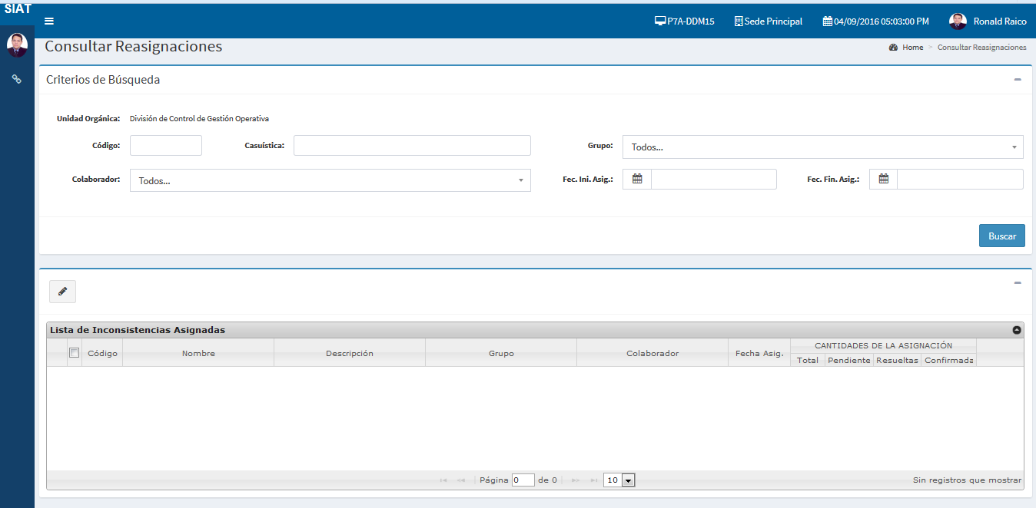
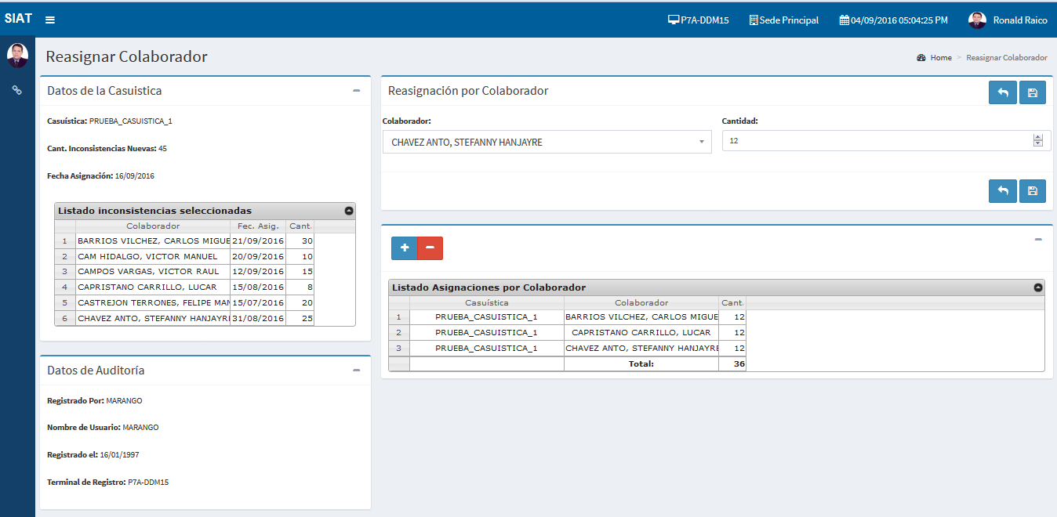
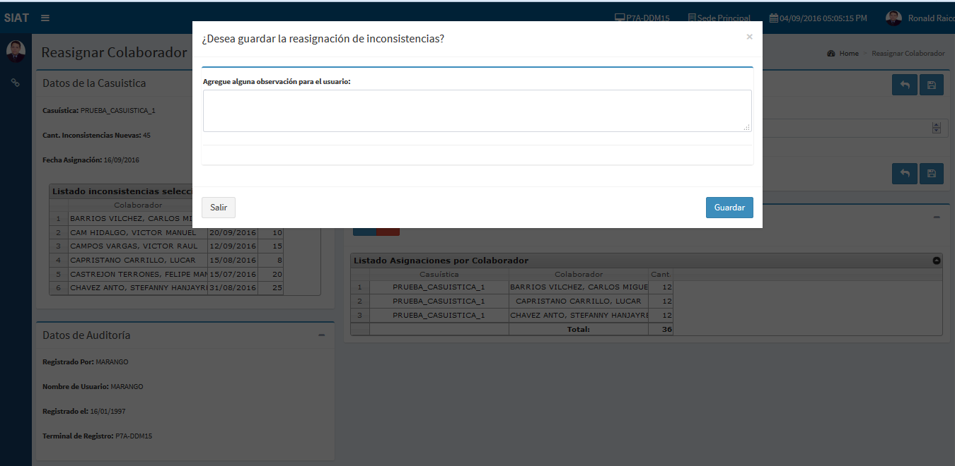

    - Especificación de Caso de Uso: CONSULTAR INCONSISTENCIAS
Caso de uso | CONSULTAR INCONSISTENCIA PENDIENTES
Actores | COLABORADOR
Objetivo | Buscar las inconsistencias pendientes de resolver de una casuística
Pre - condición | - Perfil Colaborador Activo configurado con el acceso a la opción “Actualizar estado inconsistencia”.  - Inconsistencias asignadas a un colaborador.
Escenario principal
ESCP: REASIGNAR INCONSISTENCIAS A COLABORADOR.

- Usuario elige la opción “Consultar Inconsistencias”.

- El sistema muestra un formulario con los siguientes criterios de búsqueda:

- Código (Caja de Texto), de la casuística
- Nombre (Caja de Texto), de la casuística
- Grupo (Lista Desplegable), de la casuística

Asimismo, se muestra una grilla de Casuísticas sin datos, pero con las siguientes cabeceras:

- Campo Selección (Casilla de Verificación).
- Código: Código de la casuística.
- Nombre: Nombre de la casuística.
- Descripción de la casuística.
- Grupo de la casuística
- Pendientes: Cantidad de inconsistencias en estado Pendiente que están asignadas a colaborador.

- Usuario ingresa los criterios de búsqueda que requiere para localizar un o varios registros de la lista de Casuísticas y, luego, le da en la opción “Buscar”.
- Sistema muestra el listado de todas las casuísticas que cumplen con los criterios de búsqueda ingresados por el usuario.
- Si el usuario marca la casilla de verificación “Ver Pendientes Anteriores” se dirige al Escenario Alternativo: ESCA01
- Del Listado, el usuario selecciona una casuística, luego, elige el botón “Reporte de inconsistencias”.
- El sistema genera un documento en formato Excel que contiene las inconsistencias pendientes del mes de la casuística seleccionado y que fueron asignadas al colaborador.

Escenarios alternativos
ESCA01: USUARIO VISUALIZA INCONSISTENCIAS PENDIENTES DE OTROS MESES

- Usuario elige la opción “Ver Pendientes Anteriores”.
- Del Listado, el usuario selecciona una casuística, luego, elige el botón “Reporte de inconsistencias”.
- El sistema genera un documento en formato Excel que contiene las inconsistencias pendientes del mes y añade todas las inconsistencias pendientes que el colaborador tiene por resolver de otros meses de la casuística seleccionada y que fueron asignadas al colaborador.

Post Condiciones | Reporte de Inconsistencias Generado.

Prototipos
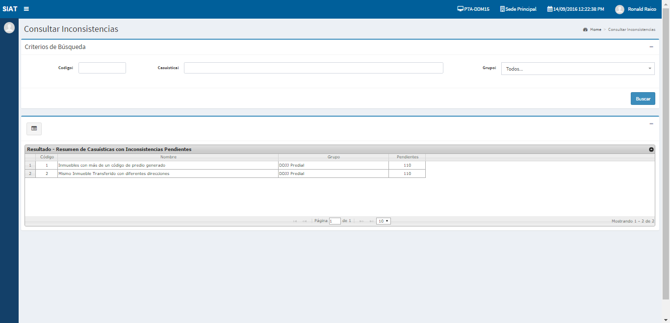

    - Especificación de Caso de Uso: ACTUALIZAR ESTADO DE INCONSISTENCIAS

Caso de uso | ACTUALIZAR ESTADO DE INCONSISTENCIA
Actores | COLABORADOR
Objetivo | Cambiar estado de las inconsistencias pendientes de resolver de una casuística
Pre - condición | - Perfil Colaborador Activo configurado con el acceso a la opción “Actualizar estado inconsistencia”.  - Inconsistencias asignadas a un colaborador.
Escenario principal
ESCP: ACTUALIZAR ESTADO DE INCONSISTENCIA.

- Usuario elige la opción “Cambiar Estado de Inconsistencias”.

- El sistema muestra un formulario para Importar Datos :

- Opción para Cargar Archivo.- Para Procesar el archivo de inconsistencias del colaborador.

Asimismo, se muestra una grilla de Casuísticas sin datos, pero con las siguientes cabeceras:

- Código de la casuística.
- Casuística: Nombre de la casuística.
- Código de inconsistencia.
- Fecha Real: Fecha en que fue resuelta la inconsistencia.
- Resultado, se muestra el resultado de la validación de la inconsistencia.
- Observación: Observación sobre la forma en que fue resuelta la inconsistencia.
- Situación de Inconsistencia, Sin Sustento, Corregido o No es Inconsistencia.

- Usuario selecciona el archivo de inconsistencias que procesará y elige la opción “Procesar”.
- Sistema valida cada una de las inconsistencias del archivo excel tomando en cuenta si :
- Inconsistencia no existe.
- Inconsistencia está en Estado Resuelto
- Inconsistencia está en Estado Confirmado.
- Inconsistencia No está Asignada
- Inconsistencia no está Asignada al Colaborador logueado.

- Sistema muestra el listado de todas las inconsistencias que ha ingresado el usuario con sus respectivas validaciones en la columna “Resultado”.
- Usuario elige la opción “Guardar”.
- Si las inconsistencias tienen errores en la validación: ESCA01
- El sistema muestra una ventana indicando al usuario si desea grabar el cambio de estado de las inconsistencias.
- El sistema muestra un mensaje de confirmación indicando el registro satisfactorio.
- El sistema retorna al formulario de búsqueda de Inconsistencias.

Escenarios alternativos
ESCA01: INCONSISTENCIAS TIENEN ERRORES DE VALIDACION

- Sistema muestra un mensaje indicando que corrijan los errores de validación.

Post Condiciones | Inconsistencia actualizada.

Prototipos
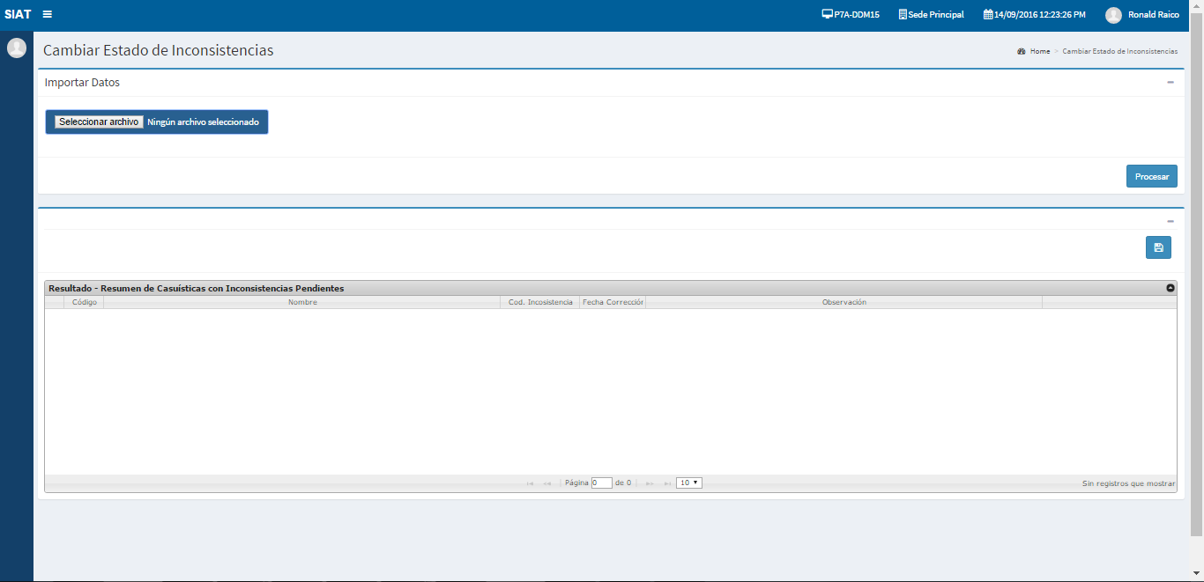

- MODELO ENTIDAD RELACIÓN

  - DICCIONARIO DE DATOS: WEB.WNOA.ESMD-ESPEC_MODEL_DATOS

TABLA "CSITabGruCasuistica"

Datos de la tabla CSITabGruCasuistica

Nombre | Tabla para guardar los Grupos a los que pertenece una casuística.
Código | CSITABGRUCASUISTICA

Lista de columnas de la tabla CSITabGruCasuistica
Código | Nombre | Tipo Dato | PK | FK | M | Default
siCodGrupo | Código del Grupo de la Casuística | smallint | X |  | X
vNomGruCasuistica | Nombre del Grupo de la Casuística | varchar(50)
vDesGruCasuistica | Descripción del Grupo de la Casuística | varchar(150)
cAbrCasuistica | Abreviatura del Grupo de la Casuística | char(5)
bActivo | Activo? | bit |  |  | X
siCodUsuCreacion | Código Usuario Creación | smallint |  |  | X
sdFecCreacion | Fecha y Hora de Creación | smalldatetime |  |  | X | Getdate()
cNomTerCreacion | Nombre Terminal de Creación | char(20) |  |  | X | ‘’
siCodUsu | Código de Usuario de Actualización | smallint |  |  | X
sdFecAct | Fecha y Hora de Actualización | smalldatetime |  |  | X | Getdate()
cNomTer | Nombre del Terminal de Actualización | char(20) |  |  | X | ‘’

TABLA "CSITabObjExtraccion"

Datos de la tabla CSITabObjExtraccion

Nombre | Tabla de Objetos de Base Datos Utilizados para Extraer Inconsistencias de cada casuística. (Procedimiento Almacenado , Función, etc)
Código | CSITABOBJEXTRACCION

Lista de columnas de la tabla CSITabObjExtraccion

Código | Nombre | Tipo Dato | PK | FK | M | Default
iCodObjExtraccion | Código del Objeto de Extracción | int | X |  | X
vNomServidor | Nombre del Servidor | varchar(100) |  |  | X
vNomBasDatos | Nombre de la Base de Datos | varchar(100) |  |  | X
vNomEsquema | Nombre del Esquema | varchar(100) |  |  | X
vNomObjExtraccion | Nombre del Objeto de Extracción | varchar(100) |  |  | X
vDesObjExtraccion | Descripción del Objeto de Extracción | varchar(100)
bActivo | Activo? | bit |  |  | X
siCodUsuCreacion | Código Usuario Creación | smallint |  |  | X
sdFecCreacion | Fecha y Hora de Creación | smalldatetime |  |  | X | Getdate()
cNomTerCreacion | Nombre Terminal de Creación | char(20) |  |  | X | ‘’
siCodUsu | Código de Usuario de Actualización | smallint |  |  | X
sdFecAct | Fecha y Hora de Actualización | smalldatetime |  |  | X | Getdate()
cNomTer | Nombre del Terminal de Actualización | char(20) |  |  | X | ‘’

TABLA "CSIMaeCasuistica"

Datos de la tabla CSIMaeCasuistica

Nombre | Tabla Maestra de Casuísticas.
Código | CSIMAECASUISTICA

Lista de columnas de la tabla CSIMaeCasuistica

Código | Nombre | Tipo Dato | PK | FK | M | Default
siCodMun | Código de Municipalidad | smallint | X |  | X
iCodCasuistica | Código de la Casuística | int | X |  | X
siCodEstCasuistica | Código del Estado de la Casuística | smallint |  | X | X
siCodGrupo | Código del Grupo de la Casuística | smallint |  | X | X
siCodNDE | Código de la naturaleza de la deuda. | smallint |  | X
iCodObjExtraccion | Código del Objeto de Extracción | int |  | X
vNomCasuistica | Nombre de la Casuística | varchar(150) |  |  | X
vDesCasuistica | Descripción de la Casuística | varchar(500) |  |  | X
dtFecInicio | Fecha de Inicio de Vigencia | datetime |  |  | X
dtFecFin | Fecha de Fin de Vigencia | datetime
siCodUsuCreacion | Código Usuario Creación | smallint |  |  | X
sdFecCreacion | Fecha y Hora de Creación | smalldatetime |  |  | X | Getdate()
cNomTerCreacion | Nombre Terminal de Creación | char(20) |  |  | X | ‘’
siCodUsu | Código de Usuario de Actualización | smallint |  |  | X
sdFecAct | Fecha y Hora de Actualización | smalldatetime |  |  | X | Getdate()
cNomTer | Nombre del Terminal de Actualización | char(20) |  |  | X | ‘’

TABLA "CSIMaeCasuisticaH"

Datos de la tabla CSIMaeCasuisticaH

Nombre | Tabla Histórica de Casuísticas.
Código | CSIMAECASUISTICAH

Lista de columnas de la tabla CSIMaeCasuisticaH

Código | Nombre | Tipo Dato | PK | FK | M | Default
iNumOpe | Número de Operación | int | X |  | X
siCodTOp | Código del Tipo del Motivo de la Operación | smallint |  |  | X
siTipDoc | Tipo Documento que autoriza el cambio | smallint
cNumRef | Número Documento que autoriza el cambio | char(13)
siUsuOpe | Código del Usuario de la Operación | Smallint |  |  | X
sdFecOpe | Fecha y Hora de la Operación | smalldatetime |  |  | X | Getdate()
cTerOpe | Nombre del Terminal de la Operación | char(20) |  |  |  | ‘'
siCodMun | Código de Municipalidad | Smallint |  |  | X
iCodCasuistica | Código de la Casuística | Int |  |  | X
siCodEstCasuistica | Código del Estado de la Casuística | smallint |  |  | X
siCodGrupo | Código del Grupo de la Casuística | smallint |  |  | X
siCodNDE | Código de la naturaleza de la deuda. | smallint
iCodObjExtraccion | Código del Objeto de Extracción | int
vNomCasuistica | Nombre de la Casuística | varchar(150) |  |  | X
vDesCasuistica | Descripción de la Casuística | varchar(500) |  |  | X
dtFecInicio | Fecha de Inicio de Vigencia | datetime |  |  | X
dtFecFin | Fecha de Fin de Vigencia | datetime
siCodUsuCreacion | Código Usuario Creación | smallint |  |  | X
sdFecCreacion | Fecha y Hora de Creación | smalldatetime |  |  | X
cNomTerCreacion | Nombre Terminal de Creación | char(20) |  |  | X
siCodUsu | Código de Usuario de Actualización | smallint |  |  | X
sdFecAct | Fecha y Hora de Actualización | smalldatetime |  |  | X
cNomTer | Nombre del Terminal de Actualización | char(20) |  |  | X

TABLA "CSITabEstCasuistica"

Datos de la tabla CSITabEstCasuistica

Nombre | Tabla de Estados de Casuísticas.
Código | CSITABESTCASUISTICA

Lista de columnas de la tabla CSITabEstCasuistica

Código | Nombre | Tipo Dato | PK | FK | M | Default
siCodEstCasuistica | Código de estado de la casuística | smallint | X |  | X
vNomEstCasuistica | Nombre del Estado de la Casuística | varchar(50) |  |  | X
bActivo | Activo? | bit |  |  | X
siCodUsuCreacion | Código Usuario Creación | smallint |  |  | X
sdFecCreacion | Fecha y Hora de Creación | smalldatetime |  |  | X | Getdate()
cNomTerCreacion | Nombre Terminal de Creación | char(20) |  |  | X | ‘’
siCodUsu | Código de Usuario de Actualización | smallint |  |  | X
sdFecAct | Fecha y Hora de Actualización | smalldatetime |  |  | X | Getdate()
cNomTer | Nombre del Terminal de Actualización | char(20) |  |  | X | ‘’

TABLA "CSIMovCasuisticaUOr"

Datos de la tabla CSIMovCasuisticaUOr

Nombre | Tabla de Movimientos de Asignación de Casuísticas a Unidades Orgánicas.
Código | CSIMOVUORCASUISTICA

Lista de columnas de la tabla CSIMovCasuisticaUOr

Código | Nombre | Tipo Dato | PK | FK | M | Default
siCodMun | Código de Municipalidad | smallint | X | X | X
siCodMovUorCasuistica | Código de Movimiento de Asignación de Casuística a Unidad Orgánica | smallint | X |  | X
iCodCasuistica | Código de Casuística | int | X | X | X
siCodUOr | Código de Unidad Orgánica | smallint |  |  | X
sdFecIniAsignacion | Fecha de Inicio de Asignación | smalldatetime |  |  | X
sdFecFinAsignacion | Fecha Fin de Asignación | smalldatetime |  |  | X
bActivo | Activo? | bit |  |  | X
siCodUsuCreacion | Código Usuario Creación | smallint |  |  | X
sdFecCreacion | Fecha y Hora de Creación | smalldatetime |  |  | X | Getdate()
cNomTerCreacion | Nombre Terminal de Creación | char(20) |  |  | X | ‘’
siCodUsu | Código de Usuario de Actualización | smallint |  |  | X
sdFecAct | Fecha y Hora de Actualización | smalldatetime |  |  | X | Getdate()
cNomTer | Nombre del Terminal de Actualización | char(20) |  |  | X | ‘’

TABLA "CSIMaeInconsistencia"

Datos de la tabla CSIMaeInconsistencia

Nombre | Tabla Maestra de Inconsistencias.
Código | CSIMAEINCONSISTENCIA

Lista de columnas de la tabla CSIMaeInconsistencia

Código | Nombre | Tipo Dato | PK | FK | M | Default
siCodMun | Código de Municipalidad | smallint | X | X | X
biCodInconsistencia | Código de Inconsistencia | bigint | X |  | X
siCodEstInconsistencia | Código del Estado de la Inconsistencia | smallint |  | X | X
iCodLotExtraccion | Código del Lote de Extracción | int |  | X | X
iCodCasuistica | Código de la Casuística | int |  | X | X
siCodSitInconsistencia | Código de la Situación de la Inconsistencia | smallint |  | X
sdFecCorreccion | Fecha de Corrección de la Inconsistencia | smalldatetime
vObservacion | Observación a la solución de la inconsistencia | varchar(5000)
siCodUsuCreacion | Código Usuario Creación | smallint |  |  | X
sdFecCreacion | Fecha y Hora de Creación | smalldatetime |  |  | X | Getdate()
cNomTerCreacion | Nombre Terminal de Creación | char(20) |  |  | X | ‘’
siCodUsu | Código de Usuario de Actualización | smallint |  |  | X
sdFecAct | Fecha y Hora de Actualización | smalldatetime |  |  | X | Getdate()
cNomTer | Nombre del Terminal de Actualización | char(20) |  |  | X | ‘’

TABLA "CSIDetInconsistencia"

Datos de la tabla CSIDETINCONSISTENCIA

Nombre | Tabla Detalle de Inconsistencias.
Código | CSIDETINCONSISTENCIA

Lista de columnas de la tabla CSIDetInconsistencia

Código | Nombre | Tipo Dato | PK | FK | M | Default
siCodMun | Código de Municipalidad | smallint | X | X | X
biCodInconsistencia | Código de la Inconsistencia | bigint | X | X | X
siCodDetInconsistencia | Código del Detalle de la Inconsistencia | smallint | X |  | X
xDetInconsistencia | Detalle de la Inconsistencia | xml |  |  | X
siCodUsuCreacion | Código Usuario Creación | smallint |  |  | X
sdFecCreacion | Fecha y Hora de Creación | smalldatetime |  |  | X | Getdate()
cNomTerCreacion | Nombre Terminal de Creación | char(20) |  |  | X | ‘’
siCodUsu | Código de Usuario de Actualización | smallint |  |  | X
sdFecAct | Fecha y Hora de Actualización | smalldatetime |  |  | X | Getdate()
cNomTer | Nombre del Terminal de Actualización | char(20) |  |  | X | ‘’

TABLA "CSIMaeInconsistenciaH"

Datos de la tabla CSIMaeInconsistenciaH

Nombre | Tabla Histórica de Inconsistencias.
Código | CSIMAEINCONSISTENCIAH

Lista de columnas de la tabla CSIMaeInconsistenciaH

Código | Nombre | Tipo Dato | PK | FK | M | Default
iNumOpe | Número de Operación | int | X |  | X
siCodTOp | Código del Tipo del Motivo de la Operación | smallint |  |  | X
siTipDoc | Tipo Documento que autoriza el cambio | smallint
cNumRef | Número Documento que autoriza el cambio | char(5)
siUsuOpe | Código del Usuario de la Operación | smallint
sdFecOpe | Fecha y Hora de la Operación | smalldatetime |  |  | X | Getdate()
cTerOpe | Nombre del Terminal de la Operación | char(20) |  |  | X | ‘’
siCodMun | Código de Municipalidad | smallint |  |  | X
biCodInconsistencia | Código de Inconsistencia | bigint |  |  | X
siCodEstInconsistencia | Código del Estado de la Inconsistencia | smallint |  |  | X
iCodLotExtraccion | Código del Lote de Extracción | int |  |  | X
iCodCasuistica | Código de la Casuística | int |  |  | X
siCodSitInconsistencia | Código de la Situación de la Inconsistencia | smallint |  | X
sdFecCorreccion | Fecha de Corrección de la Inconsistencia | smalldatetime
vObservacion | Observación a la solución de la inconsistencia | varchar(5000)
siCodUsuCreacion | Código Usuario Creación | smallint |  |  | X
sdFecCreacion | Fecha y Hora de Creación | smalldatetime |  |  | X
cNomTerCreacion | Nombre Terminal de Creación | char(20) |  |  | X
siCodUsu | Código de Usuario de Actualización | smallint |  |  | X
sdFecAct | Fecha y Hora de Actualización | smalldatetime |  |  | X
cNomTer | Nombre del Terminal de Actualización | char(20) |  |  | X

TABLA "CSIMaeLotAsignacion"

Datos de la tabla CSIMaeLotAsignacion

Nombre | Tabla Maestra de Lotes de Asignación
Código | CSIMAELOTASIGNACION

Lista de columnas de la tabla CSIMaeLotAsignacion

Código | Nombre | Tipo Dato | PK | FK | M | Default
siCodMun | Código de Municipalidad | smallint | X |  | X
iCodLotAsignacion | Código del Lote de Asignación | int | X |  | X
siCodUsuCoordinador | Código del Usuario Coordinador | smallint |  |  | X
siCodUsuColaborador | Código de Usuario Colaborador | smallint |  |  | X
dtFecAsignacion | Fecha de Asignación | datetime |  |  | X
vObservacion | Observaciones | varchar(5000)
iCanInconsistencias | Cantidad de Inconsistencias Asignadas | int |  |  | X
bActivo | Activo? | bit |  |  | X
siCodUsuCreacion | Código Usuario Creación | smallint |  |  | X
sdFecCreacion | Fecha y Hora de Creación | smalldatetime |  |  | X | Getdate()
cNomTerCreacion | Nombre Terminal de Creación | char(20) |  |  | X | ‘’
siCodUsu | Código de Usuario de Actualización | smallint |  |  | X
sdFecAct | Fecha y Hora de Actualización | smalldatetime |  |  | X | Getdate()
cNomTer | Nombre del Terminal de Actualización | char(20) |  |  | X | ‘’

TABLA "CSIMaeLotAsignacionH"

Datos de la tabla CSIMaeLotAsignacionH

Nombre | Tabla Histórica del Lotes de Asignación.
Código | CSIMAELOTASIGNACIONH

Lista de columnas de la tabla CSIMaeLotAsignacionH

Código | Nombre | Tipo Dato | PK | FK | M | Default
iNumOpe | Número de Operación | int | X |  | X
siCodTOp | Código del Tipo del Motivo de la Operación | smallint |  |  | X
siTipDoc | Tipo Documento que autoriza el cambio | smallint
cNumRef | Número Documento que autoriza el cambio | char(5)
siUsuOpe | Código del Usuario de la Operación | smallint |  |  | X
sdFecOpe | Fecha y Hora de la Operación | smalldatetime |  |  | X | Getdate()
cTerOpe | Nombre del Terminal de la Operación | char(20) |  |  | X | ‘’
siCodMun | Código de Municipalidad | smallint |  |  | X
iCodLotAsignacion | Código del Lote de Asignación | int |  |  | X
siCodUsuCoordinador | Código del Usuario Coordinador | smallint |  |  | X
siCodUsuColaborador | Código de Usuario Colaborador | smallint |  |  | X
dtFecAsignacion | Fecha de Asignación | datetime |  |  | X
vObservacion | Observaciones | varchar(5000)
iCanInconsistencias | Cantidad de Inconsistencias Asignadas | int |  |  | X
bActivo | Activo? | bit |  |  | X
siCodUsuCreacion | Código Usuario Creación | smallint |  |  | X
sdFecCreacion | Fecha y Hora de Creación | smalldatetime |  |  | X
cNomTerCreacion | Nombre Terminal de Creación | char(20) |  |  | X
siCodUsu | Código de Usuario de Actualización | smallint |  |  | X
sdFecAct | Fecha y Hora de Actualización | smalldatetime |  |  | X
cNomTer | Nombre del Terminal de Actualización | char(20) |  |  | X

TABLA "CSITabEstInconsistencia"

Datos de la tabla CSITabEstInconsistencia

Nombre | Tabla de Estados de Inconsistencia.
Código | CSITABESTINCONSISTENCIA

Lista de columnas de la tabla CSITabEstInconsistencia

Código | Nombre | Tipo Dato | PK | FK | M | Default
siCodEstInconsistencia | Código del Estado de la Inconsistencia | smallint | X |  | X
vNomEstInconsistencia | Nombre del Estado de la Inconsistencia | varchar(50)
bActivo | Activo? | bit |  |  | X
siCodUsuCreacion | Código Usuario Creación | smallint |  |  | X
sdFecCreacion | Fecha y Hora de Creación | smalldatetime |  |  | X | Getdate()
cNomTerCreacion | Nombre Terminal de Creación | char(20) |  |  | X | ‘’
siCodUsu | Código de Usuario de Actualización | smallint |  |  | X
sdFecAct | Fecha y Hora de Actualización | smalldatetime |  |  | X | Getdate()
cNomTer | Nombre del Terminal de Actualización | char(20) |  |  | X | ‘’

TABLA "CSIMaeLotExtraccion"

Datos de la tabla CSIMaeLotExtraccion

Nombre | Tabla Maestra de Lotes de Extracción
Código | CDMOVLOTEEXTRACCION

Lista de columnas de la tabla CSIMaeLotExtraccion

Código | Nombre | Tipo Dato | PK | FK | M | Default
siCodMun | Código de Municipalidad | smallint | X |  | X
iCodLotExtraccion | Código de Lote de Extracción | int | X |  | X
dtFecExtraccion | Fecha de Extracción de Inconsistencias | datetime |  |  | X
siCodUsuCreacion | Código Usuario Creación | smallint |  |  | X
sdFecCreacion | Fecha y Hora de Creación | smalldatetime |  |  | X | Getdate()
cNomTerCreacion | Nombre Terminal de Creación | char(20) |  |  | X | ‘’
siCodUsu | Código de Usuario de Actualización | smallint |  |  | X
sdFecAct | Fecha y Hora de Actualización | smalldatetime |  |  | X | Getdate()
cNomTer | Nombre del Terminal de Actualización | char(20) |  |  | X | ‘’

TABLA "CSIDetLotAsignacion"

Datos de la tabla CSIDetLotAsignacion

Nombre | Tabla de Detalle de Lote de Asignacion
Código | CSIDETLOTASIGNACION

Lista de columnas de la tabla CSIDetLotAsignacion

Código | Nombre | Tipo Dato | PK | FK | M | Default
siCodMun | Código de Municipalidad | smallint | X | X | X
biCodInconsistencia | Código de Inconsistencia | bigint | X | X | X
iCodLotAsignacion | Código de Lote de Asignación | int | X | X | X
bActivo | Activo? | bit |  |  | X
siCodUsuCreacion | Código Usuario Creación | smallint |  |  | X
sdFecCreacion | Fecha y Hora de Creación | smalldatetime |  |  | X | Getdate()
cNomTerCreacion | Nombre Terminal de Creación | char(20) |  |  | X | ‘’
siCodUsu | Código de Usuario de Actualización | smallint |  |  | X
sdFecAct | Fecha y Hora de Actualización | smalldatetime |  |  | X | Getdate()
cNomTer | Nombre del Terminal de Actualización | char(20) |  |  | X | ‘’

TABLA "SGMaeUsu"

Datos de la tabla SGMaeUsu

Nombre | Tabla de Usuarios
Código | SGMAEUSU

Lista de columnas de la tabla SGMaeUsu

Código | Nombre | Tipo Dato | PK | FK | M | Default
siCodUsu | Código de Usuario | smallint | X |  | X

TABLA "SGTabNDE"

Datos de la tabla SGTabNDE

Nombre | Tabla de Naturaleza de Deuda.
Código | SGTABNDE

Lista de columnas de la tabla SGTabNDE

Código | Nombre | Tipo Dato | PK | FK | M | Default
siCodNDE | Código de Naturaleza de la Deuda | smallint | X |  | X

TABLA "SGTabUor"

Datos de la tabla SGTabUor

Nombre | Tabla de Unidades Orgánicas.
Código | SGTABUOR

Lista de columnas de la tabla SGTabUor

Código | Nombre | Tipo Dato | PK | FK | M | Default
SGTabUor | Código de Unidad Orgánica | smallint | X |  | X

- ANEXOS

Anexo 1: Distribución de Capas de los Módulos del Software del Sistema
En el siguiente gráfico, muestra la distribución en las capas de los módulos del software que tendrá el sistema, además de brindar una visión general de la arquitectura del sistema:

Para un mayor entendimiento de las capas, se muestra el siguiente gráfico distribuyendo los componentes de software en las distintas capas ya descritas:

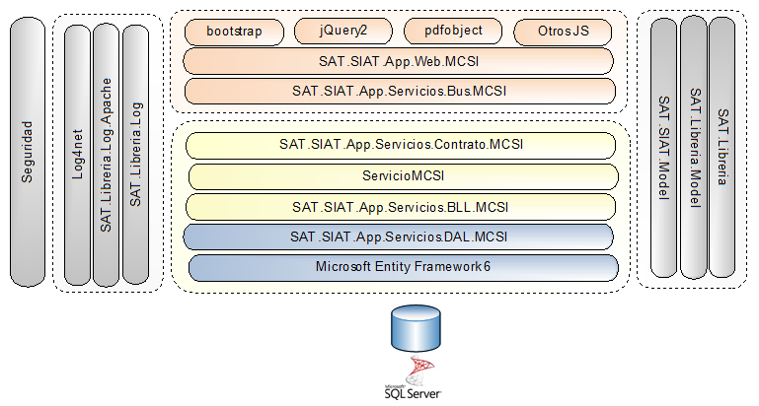

Capa | Componentes
Capa de Presentación (Vista) | SAT.SIAT.App.Web.MCSI  SAT.SIAT.App.Servicios.Bus.MCSI
Capa de Servicio | SAT.SIAT.App.Servicios.Contrato.MCSI  ServicioMCSI
Capa de Lógica de Negocio (Business Logic Layer - BLL) | SAT.SIAT.App.Servicios.BLL.MCSI
Capa Acceso a datos (Data Access Layer - DAL) | SAT.SIAT.App.Servicios.DAL.MCSI  Microsoft Entity Framework 6
Persistencia | SAT.Libreria.Model  SAT.SIAT.Model.MCSI
Log | log4net  SAT.Libreria.Log.Apache  SAT.Libreria.Log

Anexo 2: Vista Lógica
La siguiente figura muestra la distribución de los módulos de software que tendrá el sistema:

Se debe tener en cuenta que cualquier clase que pertenezca a uno de estos módulos de software, debe respetar la relación que tiene con el resto de módulos. Es decir, una clase en la capa de “Servicios” no debe invocar a una clase de la capa de “Datos” para ello debe utilizar los componentes de “Servicios Web” para utilizar dichos servicios.

Anexo 3: Vista De Despliegue
El siguiente diagrama muestra los niveles de la arquitectura, es decir, las configuraciones de redes de trabajo físicas (hardware) en el que el software sea desplegado y ejecutado.

